关键词：影子

参考：《明日方舟》——傀影

来源PRTS 2022.07.11更新

1. 人物基本设定：刺客

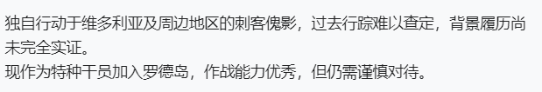

1. 补充设定：声音，剧团，面具，猫



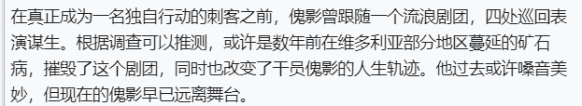

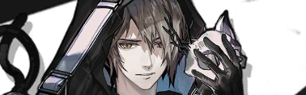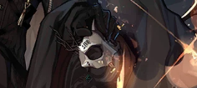（来自立绘）

1. 游戏内设定：
   1. 稀有度

六星：高稀有度干员的基础属性更高，六星干员精二时获得第三个技能

* 1. 职业

特种，处决者分支：特性为再部署时间减少

* 1. 主动技能
     1. 暗夜魅影：部署后立即获得20%的物理闪避和可吸收相当于自己最大生命20%物理伤害的护盾，持续10秒
     2. 血色乐章：部署后立即获得7层可叠加的攻击力+10%的增益（每攻击一次消耗一层）
     3. 夜幕突袭：部署后立即对周围所有敌人造成相当于攻击力180%的物理伤害，将其小力地推开并随机施加以下任意一个状态（停顿、束缚、晕眩）2秒
  2. 被动技能（天赋）
     1. 镜中虚影：可以使用一个虚影，虚影拥有和自己一样的技能，拥有独立的再部署时间(45s)
     2. 虚影精通：虚影的再部署时间-10秒
  3. 后勤技能（基建技能）
     1. 特种专精·α：精英0，训练室，进驻训练室协助位时，特种干员的专精技能训练速度+30%
     2. 假面魅影：精英2，训练室，进驻训练室协助位时，特种干员的专精技能训练速度+60%
  4. 潜能：



* 1. 模组：
     1. **克里斯汀小姐的毛毡**

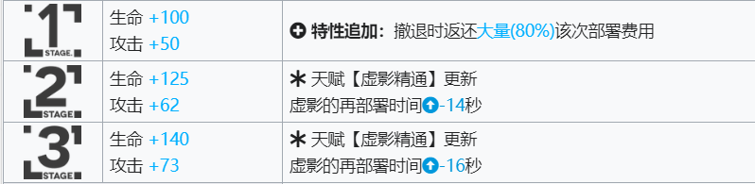

1. 解析：
   1. 设定延伸：
      1. 刺客——特种职业 + 输出
      2. 剧团——演员替身——虚影被动
      3. 四星同职业干员——部署后吸收伤害——一技能防护
      4. 快速复活——快速产生效果——前几次攻击伤害更高——二技能输出
      5. 五星同职业干员——部署后立即造成伤害——三技能瞬间伤害
      6. 控场——三技能 推动失衡 + 异常状态——三技能控制
      7. 猫——神秘优雅、冷酷猎手
   2. 亮点：

从剧团演员的背景出发，联系到演员站在舞台上面对聚光灯，其身后投下了影子，刺客以影子作为隐藏自己，杀死目标的手段。

结合游戏设定，将虚影设定为可以另外部署的干员，同时部署本体和虚影需要占用两个部署位。既保全了轻度玩家只使用本体的玩法下限，又给攻略玩家提供了更高的灵活性和观赏性，提高了上限。

**基本信息：**

1. 关键词：影子
2. 补充关键词：皮影戏，侠盗
3. 背景设定：常在街头给孩子们表演影子舞台的神秘艺人，在夜晚化作神出鬼没的侠盗
4. 设定延伸：
   1. 影子——暗面——快速移动——增加移速攻速
   2. 皮影戏——纸片剪影——召唤物——场下辅助
   3. 戏法——欺骗——假身，傀儡，娃娃——免死效果
5. 角色设计
   1. 基本信息
      1. 所属：皮影——璃月
      2. 神之眼：暗影，迅速，侠盗——风
      3. 定位：风元素辅助角色
      4. 武器类型：侠盗——单手剑
      5. 特点：自身爆伤转换队友风元素伤害，高命降低风抗
   2. 天赋
      1. 天赋1（普通攻击）
         1. 普通攻击：进行至多五段的连续剑击
         2. 重击：消耗一定体力，将前方的敌人击飞
         3. 下落攻击：从空中下坠冲击地面，攻击下落路径上的敌人，并在落地时造成范围伤害
      2. 天赋2（元素战技）

召唤剪影小人，跟随场上角色移动，在小人出现和消失时对周围一定范围内敌人造成风元素伤害。

在剪影跟随期间，角色获得“风行”效果

* 逐渐提高移动速度，在一段时间后达到最大。
* 再次点按技能或技能持续时间结束时，获得“侠盗”效果，为当前场上角色提供正比于“风行”效果增加的移动速度的攻击速度。此效果可以作用于普通攻击，重击和下落攻击，但不会减少攻击触发效果的冷却时间。

剪影小人消失后才会进入技能冷却时间。

* + 1. 天赋3（元素爆发）

铺开纸影舞台，持续对舞台内敌人造成风元素伤害。

锁定当前的“风行”和“侠盗”提供的增益效果，根据当前自身的暴击伤害为下一位登场角色提供风元素伤害加成。

* + 1. 天赋4（固有天赋）

使用元素战技后，自身在后台时获得额外50%的充能效率，持续5秒

* + 1. 天赋5（固有天赋）

在纸影舞台上退场时，自身每1%暴击伤害为下一位登场角色提供0.2%风元素伤害

* + 1. 天赋6（固有天赋）

在夜间（18时至6时），队伍中自己的角色移动速度提高10%。该效果在秘境、征讨领域、深境螺旋中无效，且无法与效果完全相同的固有天赋叠加。

* 1. 命之座
     1. 一命

“侠盗”效果持续时间延长3秒

* + 1. 二命

开启元素爆发时，自身每1%风元素伤害转化为0.71%暴击伤害。

* + 1. 三命

元素爆发的技能等级提高3级，最多提升至15级

* + 1. 四命

元素战技和元素爆发造成伤害时，降低敌人20%风元素抗性

* + 1. 五命

元素战技的技能等级提高3级，最多提升至15级

* + 1. 六命

位于纸影舞台中的当前场上角色，在承受足以使其倒下的伤害时，纸影舞台立即结束，此次伤害不会使其倒下，而是恢复其25%生命值和25%元素能量。该效果每60秒最多触发一次，多人组队时共享效果触发冷却。

**角色表现：**

1. 角色外观
   1. 色调：取自皮影戏舞台——橙黄；风属性+游侠——暗绿色
   2. 服装：侠盗——风衣、罩衣；隐藏+暗夜——贴身、刺客风格
2. 角色表现
   1. 普通攻击：表现角色的灵动感，略带表演的夸张感
      1. 参考皮影中提、拉、抖、转的动作，第五段将剑抛出再拉回，模仿人偶在舞台上的移动
   2. 元素战技：表现角色身份的双面性
      1. 开启战技时，人物脚下产生雾气，人物的服装产生变化，且天空色调变暗
      2. 战技持续时间内，人物身后出现小人，数量随时间增加，表示增益效果幅度
      3. 战技结束时，人物身上出现向上的箭头，表示增益效果生效
   3. 元素爆发：强调舞台元素
      1. 以人物为中心，向周围展开一个圆形舞台。先出现舞台的影子，再有实体从上落下，落下的同时造成伤害，然后舞台化作烟雾消失。
      2. 舞台的动态对应了“开幕”的印象，即拉开帷幕演员登场。舞台的消失则突出了角色的内在身份，符合“来无影去无踪”的印象。

**设计分析：**

1. 角色定位：
   1. 作为风元素辅助角色，其辅助功能体现在增加风伤，减低风抗两方面。
   2. 除去对风属性角色的辅助效果外，增加移动速度和攻击速度也能对部分角色起到辅助作用，避免作用单一化。
   3. 针对目前唯一的风元素输出角色——魈，具有特别的适配性。如攻速加成效果对下落攻击起效，提供魈稀缺的风伤增伤区间，六命降低魈的生存压力。
   4. 对未来可能出现的风元素输出角色，提供增加攻速，降低风元素抗性，增加风伤的效果，也能够适配。
   5. 占用在场时间较短，且提供了后台增加充能效率的特性，能够加快队伍循环。
2. 天赋设计：
   1. 功能性主要体现在元素战技上。低启动成本，延迟获得加成效果，轴长可以自己控制，使其能够融入多种队伍。
   2. 战技效果持续时间不足以完全覆盖驻场输出角色的输出时间，因此引入元素爆发锁定加成的机制，让元素爆发与元素战技达成联动效果。
   3. 元素战技释放后，处于后台时增加元素充能效率，鼓励玩家释放战技后换人，战技结束前再次上场释放元素爆发锁定加成，再切换输出角色进行输出。
3. 命之座效果：

围绕辅助能力进行强化，从持续时间和特化属性辅助入手

* 1. “侠盗”作为主要辅助手段，增加其持续时间能够延长输出角色的输出时间，具有补充输出循环轴的作用
  2. 二命补充获取暴击伤害的途径，进而增加为输出角色提供的风元素伤害加成
  3. 提升元素爆发等级增加转换风伤上限
  4. 四命提供降低风抗的方式
  5. 提升元素战技等级增加战技伤害
  6. 六命提供保护效果，降低输出角色生存压力

1. 圣遗物和武器选择：
   1. 圣遗物套装
      1. 输出流程中，元素爆发后上场输出角色，因此宗室套装最为契合
      2. 本身为风属性角色，也具有增加攻速的手段，可以携带风套进入常规队伍
      3. 场上吃球机会较少，充能手段欠缺，因此可以携带绝缘两件补充充能，搭配
   2. 圣遗物属性
      1. 时之沙部位补充充能
      2. 理之冠部位携带暴击伤害
      3. 对于二命以上，空之杯部位携带风元素伤害
      4. 副属性暴击伤害，充能效率为首选
   3. 武器选择
      1. 雾切之回光能够提供暴击伤害和元素伤害，增伤效果最强。
      2. 其余五星武器中，天空之翼能够提供充能效率，苍古自由之誓能够提供普适的辅助效果。其余武器适配度较差
      3. 四星武器中，黑岩长剑能够提供暴击伤害，西风剑能够提供充能效率。其他武器中，因为元素战技不需要重复触发并且不能提前清除冷却，所以祭礼剑不适配。
      4. 三星武器中，黎明神剑最高能够提供46.9%的暴击伤害加成，虽然会加大充能压力，但成本最低。
2. 配队
   1. 与魈组队。作为风属性专属辅助，并且具有专门与魈适配的特性，能够很大程度提升魈队伍的输出水平。
   2. 纯风属性队伍。在纯风属性队伍中能够起到减少风抗的作用。
   3. 与对攻速需求大的角色组队。如神里绫人，宵宫等对攻击速度需求较大的角色队伍中，可以作为攻速拐融入队伍。并且携带风套也可以起到减抗效果。

**总结：**

从“影子”的关键词开始，借鉴傀影的戏剧要素，选择了皮影戏作为设计支点。结合文学作品中的江湖艺人形象，延伸出了“侠盗”的第二重身份。

确定了人物背景后，也就基本确定了角色的定位——辅助角色，进而选择了缺少专属辅助的风元素。根据当前风元素输出角色存在的短板——缺少廉价的提升风元素伤害加成和降低风元素抗性的手段，设计了角色的主要辅助方式。

为了降低角色辅助能力的局限性，选择了与风元素相关性较大的攻击速度加成。最终确定了角色的主要能力——风元素专属辅助，普适攻速辅助。

当前环境缺少以暴击伤害提供加成的辅助角色，分散加成的源属性，能够分散玩家的资源分布，增加玩家的可选择空间。